NGÂN HÀNG ĐỀ LUYỆN THI TỐT NGHIỆP THPT 2026
MÔN VẬT LÍ
Biên soạn theo Chương trình GDPT 2018 và cấu trúc định dạng đề thi tốt nghiệp THPT từ năm 2025
BỘ 30 ĐỀ THI THỬ TỐT NGHIỆP THPT 2026 – MÔN VẬT LÍ
TẬP ĐỀ BÀI
ĐỀ THI THỬ SỐ 26 – mức độ khó – phân loại. Thời gian làm bài 50 phút, thang điểm 10.
PHẠM VI KIẾN THỨC
Tổng hợp bốn chương của chương trình Vật lí 12: Chương I – Vật lí nhiệt; Chương II – Khí lí tưởng; Chương III – Từ trường; Chương IV – Vật lí hạt nhân.

CẤU TRÚC ĐỀ VÀ CÁCH TÍNH ĐIỂM
Cấu trúc và cách tính điểm (theo đề tham khảo/chính thức của Bộ GD&ĐT áp dụng từ 2025):
• Phần I – 18 câu trắc nghiệm nhiều phương án lựa chọn, mỗi câu 0,25 điểm → 4,50 điểm.
• Phần II – 4 câu trắc nghiệm đúng/sai, mỗi câu 4 ý. Trong một câu: đúng 1 ý được 0,10 điểm; đúng 2 ý được 0,25 điểm; đúng 3 ý được 0,50 điểm; đúng cả 4 ý được 1,00 điểm → 4,00 điểm.
• Phần III – 6 câu trắc nghiệm trả lời ngắn, mỗi câu 0,25 điểm → 1,50 điểm.
Tổng: 28 câu hỏi / 40 lệnh hỏi / 10,00 điểm / 50 phút.

MA TRẬN ĐỘ KHÓ CỦA ĐỀ
Mã đề | Mức độ chung | Dễ | Trung bình | Khó | Rất khó | Trọng tâm
TH-Đề 26 | Khó – phân loại | 0 | 0 | 5 | 23 | Bài toán nhiều ràng buộc, xi lanh hai ngăn, bảo toàn động lượng hai chiều

BỘ 30 ĐỀ THI THỬ TỐT NGHIỆP THPT 2026 – MÔN VẬT LÍ
TH-Đề 26 – ĐỀ THI THỬ SỐ 26
Mức độ: Khó – phân loại | Thời gian làm bài: 50 phút | Thang điểm: 10
Trọng tâm: Bài toán nhiều ràng buộc, xi lanh hai ngăn, bảo toàn động lượng hai chiều
PHẦN I. Câu trắc nghiệm nhiều phương án lựa chọn
Thí sinh trả lời từ câu 1 đến câu 18. Mỗi câu hỏi thí sinh chỉ chọn một phương án.
Câu 1. Thả m kg nước đá ở −10 °C vào 2,0 kg nước ở 40 °C trong bình cách nhiệt. Khối lượng nước đá lớn nhất để đá tan hết xấp xỉ (c(đá) = 2100; c(nước) = 4200 J/(kg·K); λ = 3,4·10⁵ J/kg)
A. 1,05 kg. B. 0,99 kg. C. 0,931 kg. D. 0,88 kg.
Câu 2. Một xi lanh nằm ngang chia đôi bằng pit-tông mỏng, mỗi phần dài 40 cm chứa cùng loại khí ở cùng nhiệt độ T và cùng áp suất. Nung phần trái lên 1,5T, hạ phần phải xuống 0,75T. Pit-tông dịch chuyển
A. 6,7 cm về phía phải. B. 8,0 cm về phía phải. C. 8,0 cm về phía trái. D. 13,3 cm về phía phải.
Câu 3. Một khối khí lí tưởng thực hiện quá trình trong đó nhiệt độ tuyệt đối tỉ lệ thuận với bình phương thể tích. Khi thể tích tăng gấp đôi, áp suất
A. không đổi. B. tăng gấp đôi. C. giảm một nửa. D. tăng gấp bốn.
Câu 4. Hai bình A (2,0 L) và B (3,0 L) nối bằng ống có khoá. Bình A chứa khí ở 3,0·10⁵ Pa, bình B chứa cùng loại khí ở 1,0·10⁵ Pa, cùng nhiệt độ. Mở khoá, áp suất chung bằng
A. 2,0·10⁵ Pa. B. 1,8·10⁵ Pa. C. 1,5·10⁵ Pa. D. 2,4·10⁵ Pa.
Câu 5. Ở nhiệt độ T, tốc độ trung bình của phân tử khí là v̄. Ở nhiệt độ 2,25·T, tốc độ trung bình bằng
A. 1,25·v̄. B. 1,50·v̄. C. 2,25·v̄. D. 4,50·v̄.
Câu 6. Một thanh dẫn dài 50 cm, khối lượng 200 g trượt trên hai ray nghiêng 37° (sin37° = 0,60; cos37° = 0,80) có hệ số ma sát 0,25, trong từ trường đều B = 0,40 T vuông góc mặt phẳng nghiêng, điện trở toàn mạch 0,20 Ω. Tốc độ lớn nhất của thanh bằng (g = 10 m/s²)
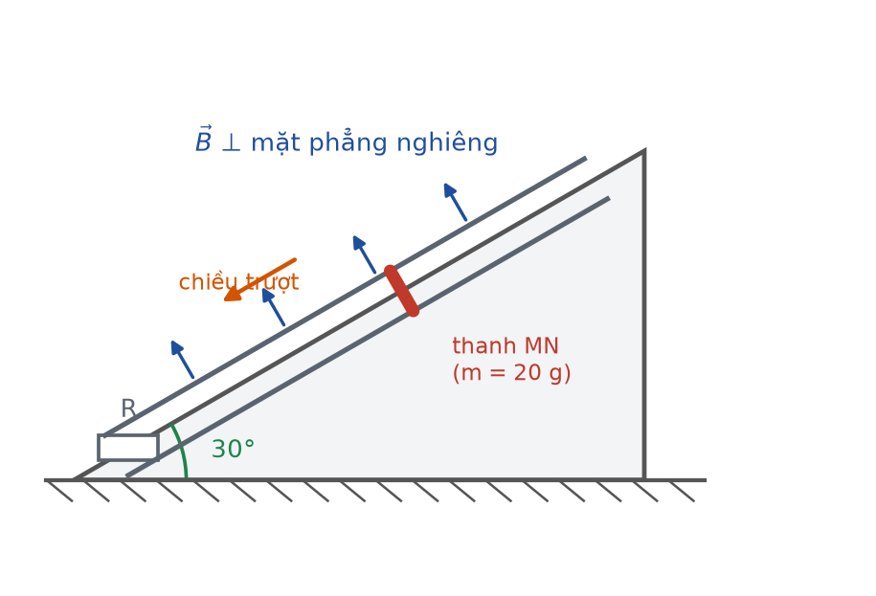
Thanh dẫn trên hai ray nghiêng
A. 1,6 m/s. B. 4,0 m/s. C. 3,0 m/s. D. 1,2 m/s.
Câu 7. Một khung dây vuông cạnh 40 cm chuyển động đều 5,0 m/s đi qua vùng từ trường đều rộng 24 cm. Tổng thời gian CÓ dòng điện cảm ứng trong khung bằng

Khung dây đi qua vùng từ trường
A. 0,096 s. B. 0,048 s. C. 0,128 s. D. 0,032 s.
Câu 8. Một máy biến áp lí tưởng có điện áp sơ cấp không đổi 240 V. Khi cuộn thứ cấp có N vòng thì điện áp thứ cấp là 30 V; khi quấn thêm 20 vòng thì điện áp là 35 V. Số vòng cuộn sơ cấp bằng

Sơ đồ máy biến áp
A. 960 vòng. B. 720 vòng. C. 1200 vòng. D. 480 vòng.
Câu 9. Một nhà máy truyền công suất không đổi. Ở điện áp U hiệu suất 84 %, cấp cho 8400 hộ dân. Tăng điện áp lên 2U thì số hộ được cấp điện bằng

Truyền tải điện năng
A. 9600 hộ. B. 9200 hộ. C. 9000 hộ. D. 10 000 hộ.
Câu 10. Dùng prôtôn có động năng 5,45 MeV bắn vào ⁹₄Be đứng yên, sinh hạt α (động năng 4,00 MeV, vuông góc phương prôtôn) và ⁶₃Li. Tỉ số động năng của hạt α và hạt liti xấp xỉ
A. 1,12. B. 0,89. C. 1,50. D. 0,67.
Câu 11. Một mẫu chứa hai đồng vị X (T = 2,0 giờ) và Y (T = 8,0 giờ), ban đầu số hạt nhân bằng nhau. Sau 8,0 giờ, số hạt nhân Y gấp bao nhiêu lần số hạt nhân X?
A. 8 lần. B. 4 lần. C. 2 lần. D. 16 lần.
Câu 12. Một mẫu đá chứa ²³⁸U (T = 4,5 tỉ năm) và ²⁰⁶Pb với tỉ số khối lượng Pb/U bằng 0,80. Tuổi mẫu đá xấp xỉ (ln2 ≈ 0,693)
A. 3,2 tỉ năm. B. 4,0 tỉ năm. C. 4,5 tỉ năm. D. 5,4 tỉ năm.
Câu 13. Một nguồn nhiệt đồng vị chứa 3,0 gam ²¹⁰Po (T = 138 ngày), mỗi phân rã toả 5,4 MeV. Công suất ban đầu xấp xỉ (Nₐ = 6,02·10²³; 1 MeV = 1,6·10⁻¹³ J; ln2 ≈ 0,693)
A. 216 W. B. 864 W. C. 432 W. D. 144 W.
Câu 14. Một chất phóng xạ có chu kì bán rã T. Số hạt nhân phân rã trong khoảng từ 0 đến T so với khoảng từ T đến 2T và từ 2T đến 3T lập thành dãy
A. 1 : 1 : 1. B. 1 : 2 : 4. C. 4 : 2 : 1. D. 2 : 1 : 1.
Câu 15. Trong phản ứng nhiệt hạch ²₁H + ³₁H → ⁴₂He + ¹₀n toả 17,6 MeV, tỉ số động năng của nơtron và hạt nhân heli bằng

Phản ứng nhiệt hạch
A. 1 : 4. B. 1 : 1. C. 4 : 1. D. 5 : 1.
Câu 16. Một lò phản ứng có công suất điện 1000 MW, hiệu suất 33 %. Khối lượng ²³⁵U tiêu thụ trong một năm (365 ngày) xấp xỉ (200 MeV mỗi phân hạch)

Sơ đồ nhà máy điện hạt nhân
A. 580 kg. B. 390 kg. C. 2320 kg. D. 1166 kg.
Câu 17. Một mẫu chất phóng xạ nguyên chất, sau thời gian t có 36 % số hạt nhân đã phân rã. Sau thời gian 2t, phần trăm số hạt nhân đã phân rã bằng
A. 40,96 %. B. 64,0 %. C. 72,0 %. D. 59,0 %.
Câu 18. Khi nói về độ hụt khối và năng lượng liên kết, phát biểu nào SAI?

Năng lượng liên kết riêng
A. Độ hụt khối của mọi hạt nhân bền đều dương.
B. Năng lượng liên kết riêng là năng lượng liên kết tính trên một nuclêôn.
C. Năng lượng liên kết bằng tích độ hụt khối với bình phương tốc độ ánh sáng.
D. Hạt nhân có độ hụt khối lớn hơn thì luôn bền vững hơn.
PHẦN II. Câu trắc nghiệm đúng sai
Thí sinh trả lời từ câu 1 đến câu 4. Trong mỗi ý a), b), c), d) ở mỗi câu, thí sinh chọn đúng hoặc sai.
Câu 1. Thả m kg nước đá ở −10 °C vào 2,0 kg nước ở 40 °C trong bình cách nhiệt. Cho c(đá) = 2100, c(nước) = 4200 J/(kg·K); λ = 3,4·10⁵ J/kg.
a) Nhiệt lượng tối đa mà nước nhả ra là 336 kJ.
b) Nhiệt lượng cần để m kg đá từ −10 °C tan hết là 361 000·m (J).
c) Khối lượng đá lớn nhất để đá tan hết xấp xỉ 0,931 kg.
d) Nếu thả 1,2 kg nước đá thì nhiệt độ cân bằng vẫn trên 0 °C.
Câu 2. Hai bình A (2,0 L) và B (3,0 L) nối bằng ống nhỏ có khoá, cùng nhiệt độ. Bình A chứa khí ở 3,0·10⁵ Pa, bình B chứa cùng loại khí ở 1,0·10⁵ Pa.
a) Số mol khí trong mỗi bình tỉ lệ với tích p·V của bình đó.
b) Tổng “số mol quy đổi” là 9,0·10⁵ Pa·L.
c) Sau khi mở khoá, áp suất chung là 1,8·10⁵ Pa.
d) Áp suất chung bằng trung bình cộng hai áp suất ban đầu, tức 2,0·10⁵ Pa.
Câu 3. Một khung dây vuông cạnh 40 cm, điện trở 0,80 Ω, chuyển động đều 5,0 m/s đi qua vùng từ trường đều rộng 24 cm, B = 0,50 T.
Khung dây đi qua vùng từ trường
a) Vì bề rộng vùng nhỏ hơn cạnh khung nên có giai đoạn không có dòng cảm ứng.
b) Tổng thời gian có dòng cảm ứng là 0,096 s.
c) Cường độ dòng cảm ứng lúc khung đi vào là 1,25 A.
d) Giai đoạn không có dòng cảm ứng kéo dài 0,048 s.
Câu 4. Một nguồn nhiệt đồng vị chứa 3,0 gam ²¹⁰Po (chu kì bán rã 138 ngày), mỗi phân rã toả 5,4 MeV. Cho Nₐ = 6,02·10²³ mol⁻¹; 1 MeV = 1,6·10⁻¹³ J; ln2 ≈ 0,693.
a) Số hạt nhân ban đầu xấp xỉ 8,60·10²¹ hạt.
b) Công suất ban đầu của nguồn xấp xỉ 432 W.
c) Sau 276 ngày, công suất của nguồn còn khoảng 108 W.
d) Tổng năng lượng nguồn toả ra cho tới khi hết hẳn xấp xỉ 3,7·10⁹ J.
PHẦN III. Câu trắc nghiệm trả lời ngắn
Thí sinh trả lời từ câu 1 đến câu 6.
Câu 1. Thả m kg nước đá ở −15 °C vào 3,0 kg nước ở 35 °C trong bình cách nhiệt. Khối lượng nước đá lớn nhất để đá tan hết bằng bao nhiêu kilôgam (làm tròn đến chữ số thập phân thứ ba)? Cho c(đá) = 2100, c(nước) = 4200 J/(kg·K); λ = 3,4·10⁵ J/kg.
Đáp số: ..................................
Câu 2. Hai bình A (3,0 L) và B (5,0 L) nối bằng ống nhỏ có khoá, cùng nhiệt độ. Bình A chứa khí ở 4,0·10⁵ Pa, bình B chứa cùng loại khí ở 2,0·10⁵ Pa. Sau khi mở khoá, áp suất chung bằng bao nhiêu (viết dưới dạng x·10⁵ Pa, chỉ ghi giá trị x, làm tròn đến chữ số thập phân thứ hai)?
Đáp số: ..................................
Câu 3. Một khung dây vuông cạnh 50 cm, chuyển động đều 4,0 m/s đi qua vùng từ trường đều rộng 30 cm. Tổng thời gian CÓ dòng điện cảm ứng trong khung bằng bao nhiêu giây (làm tròn đến chữ số thập phân thứ ba)?
Đáp số: ..................................
Câu 4. Dùng prôtôn có động năng 6,00 MeV bắn vào hạt nhân ⁹₄Be đứng yên, sinh ra hạt α bay vuông góc với phương prôtôn và hạt nhân ⁶₃Li. Biết động năng hạt α là 4,50 MeV. Động năng của hạt nhân liti bằng bao nhiêu MeV?
Đáp số: ..................................
Câu 5. Một nhà máy truyền công suất không đổi. Ở điện áp U hiệu suất 75 %, cấp cho 7500 hộ dân. Tăng điện áp lên 5U thì cấp được cho bao nhiêu hộ dân?
Đáp số: ..................................
Câu 6. Một mẫu chất phóng xạ nguyên chất, sau thời gian t có 20 % số hạt nhân đã phân rã. Sau thời gian 3t, phần trăm số hạt nhân đã phân rã bằng bao nhiêu phần trăm (làm tròn đến chữ số thập phân thứ nhất)?
Đáp số: ..................................
----- HẾT TH-Đề 26 -----

